Правила безпечної поведінки з незнайомими людьми
Нагадуємо тобі, що перебуваючи на вулиці, у громадському місці, треба пам’ятати про деякі правила безпечної поведінки з незнайомими людьми.

На вулиці:
- Будь ввічливим та привітним у спілкуванні з людьми. Така поведінка викликає позитивне відношення до тебе серед оточуючих.
- Тримайся подалі від незнайомих людей, які поводять себе не добре, уникай будь-яких розмов із ними. Намагайся не відповідати на грубість і нахабство тим же. Краще промовчати або зробити влучне зауваження про невихованість грубіяна.
- Не грайся на вулиці допізна.
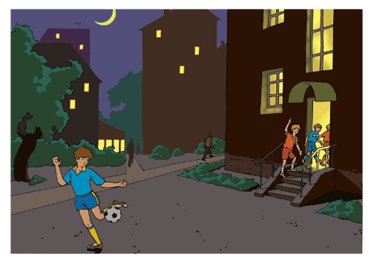
- Ніколи не йди гуляти на вулицю, не повідомивши батьків чи інших близьких тобі людей про те, куди ти ідеш і з ким.
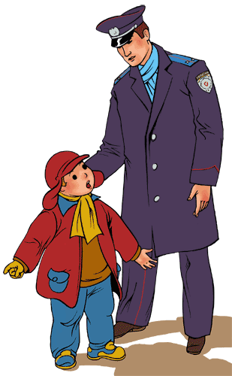
- Якщо ти загубив батьків у незнайомому місці, стій там, де ти загубився. Якщо ти не можеш їх знайти, звернись про допомогу до міліціонера чи інших дорослих.
- Якщо ти відчуваєш, що хтось переслідує тебе, намагайся скритися від нього, але не заходь у безлюдні місця.
- Ніколи не погоджуйся йти з незнайомими людьми до чужого під’їзду, підвалу або інших безлюдних місць.
- Намагайся не показувати на вулиці серед великої кількості людей свої дорогі речі (мобільний телефон, гроші, інші коштовності).
- Не приймай від незнайомих людей ласощі, подарунки.
- Якщо біля тебе зупиняється авто і незнайома людина звертається з якимось проханням, головне – не підходь надто близько до машини. Якщо запитання тобі здаються сумнівними, то ввічливо скажи незнайомцю, що ти поспішаєш; ні в якому разі не сідай до машини, що б тобі не пропонували.
- Якщо ти бачиш на вулиці, у транспорті коробку, сумку, згорток, пакет – не чіпай їх.

У під’їзді чи в ліфті:
- Перед тим, як увійти до ліфту, під’їзду, добре роздивись навколо.
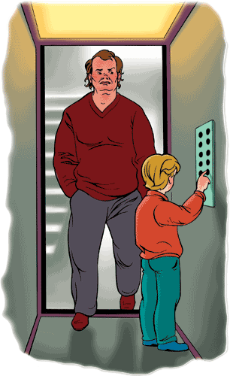
- Не заходь у ліфт із незнайомими, краще почекай чи йди пішки.
- Якщо в ліфт сідає незнайома людина, то не повертайся до неї спиною, краще стежити за її діями.
- Якщо незнайомець увійшов до ліфта після тебе і ти боїшся їхати з ним, натисни кнопку «Стоп», і тоді двері кабіни не закриються.
- Якщо ти відчуваєш небезпеку під час руху ліфта, натисни кнопку «Виклик диспетчера» і розкажи диспетчеру ситуацію. Це відверне увагу незнайомця, а може, і зовсім злякає його.
- Якщо на тебе напали у ліфті чи у під’їзді, голосно кричи про допомогу, дряпайся, кусайся й іншими діями відбивайся від нападника.

